RIWAYAT HIDUP

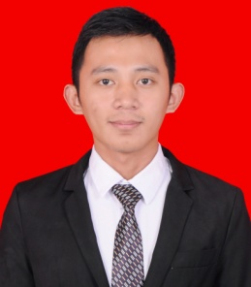
Muhammad Haryanto Iskandar, lahir di Makassar Provinsi Sulawesi Selatan pada tanggal 19 November 1994. Beragama Islam dan berstatus belum menikah. Anak pertama dari 3 bersaudara, dari pasangan Ir. Muh. Iskandar Tahir dan Harwaty Rasyid, S.Pd.. Penulis mulai memasuki jenjang pendidikan Sekolah Dasar di SD Inpres Bertingkat Kabupaten Gowa pada tahun 2000 dan tamat pada tahun 2006. Pada tahun 2006 melanjutkan pendidikan di SMPN 1 Sungguminasa dan tamat pada tahun 2009. Kemudian pada tahun 2009 melanjutkan pendidikan di SMAN 1 Sungguminasa dan tamat pada tahun 2012. Pada tahun 2013 penulis melanjutkan pendidikan di Universitas Negeri Makassar (UNM), Fakultas Ilmu Pendidikan, Jurusan Pendidikan Guru Sekolah Dasar (PGSD), Program strata 1 (S1) bertempat di UPP PGSD Makassar Fakultas Ilmu Pendidikan Universitas Negeri Makassar, melalui jalur SBMPTN.

